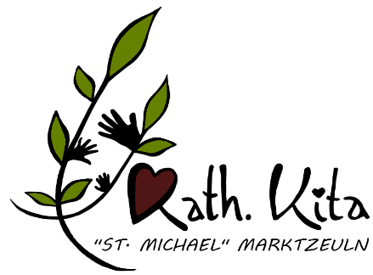
Liebe Eltern ,
ich möchte sie hiermit über die aktuelle Situation im Rahmen der Corona-Pandemie im Landkreis Lichtenfels und deren Auswirkungen auf die Kindertagesstätten im Landkreis Lichtenfels informieren.
Aufgrund einer 7-Tage-Inzidenz pro 100.000 Einwohner von über 50 wurde die Corona-Ampel für den Landkreis Lichtenfels durch das Landratsamt am 22.10.2020 auf rot geschaltet. Die Kindertagesstätten bleiben lt. Aussage des Landratsamtes aber weiterhin unverändert auf gelb. Der Grund hierfür ist die Tatsache, dass aktuell noch keine Kitas im Landkreis stärker betroffen sind, sondern hauptsächlich Seniorenheime, Schulen und Unternehmen.

Was bedeutet das für Sie und Ihre Kinder?
Laut Landratsamt bleiben die Maßnahmen für die Kitas vorerst weitgehend gleich. Das heißt:
- Keine gruppenübergreifenden Angebote
- Mitarbeiter arbeiten während der gesamten Arbeitszeit mit Maske
- Hygienekonzepte werden eingehalten
Es kann aber sein, dass sich auch die Situation für die Kindertagesstätten ändert. Mögliche Einschränkungen wurden mit dem Elternbeirat und dem Träger bereits besprochen (siehe letzten Elternbrief). Zudem findet ein ständiger Austausch mit dem HPZ, dem Landratsamt und weiteren Einrichtungen statt.
Falls auch die Kindertagestätten im Landkreis Lichtenfels rot eingestuft werden, könnten weitere Maßnahmen, wie sie etwa im Schulwesen etabliert wurden, folgen. In diesem Zusammenhang könnte es zu einer verpflichtenden Reduzierung der Gruppengrößen kommen. Dies bedeutet, dass es sowohl zu einer Kürzung der Öffnungszeiten als auch in einen Schicht- oder Wechselbetrieb übergehen kann.
Ich werde Sie über unsere Homepage und der Elternbeirat über die Kindergartengruppe auf dem Laufenden halten.

Hoffen wir das Beste und bleiben Sie gesund
Kathy Wendler

